МОНІТОРИНГ
якості знань та освітніх втрат в учнів з базової та профільної освіти
Комунального закладу «Науковий ліцей імені Анатолія Лигуна»
Кам’янської міської ради
за підсумками І семестру 2025 – 2026 навчального року

Мета: відстеження та оцінка навчальних досягнень ліцеїстів за підсумками І семестру 2025/2026 навчального року, виявлення освітніх втрат шляхом аналізу якості знань та визначення прогалин у підготовці учнів базової та профільної освіти, реалізація наказів Міністерства освіти та науки України та внутрішнього положення ліцею щодо порядку проведення моніторингу якості освіти; на основі отриманих даних сформувати рекомендації для адміністрації, вчителів та батьків щодо підвищення якості навчання та мотивації учнів.

Інструменти та методи моніторингу
- Нормативно-правова база: Моніторинг здійснювався на основі наказу МОН України №54 від 16.01.2020 та внутрішнього Положення ліцею про моніторинг.
- Статистичний аналіз: Збір та обробка кількісних даних успішності 439 учнів за 12-бальною шкалою оцінювання.
- Рівнева класифікація: Розподіл результатів за чотирма рівнями навчальних досягнень:
- Початковий (1–3 бали);
- Середній (4–6 балів);
- Достатній (7–9 балів);
- Високий (10–12 балів).
- Візуалізація даних: Використання таблиць та діаграм (гістограм) для наочного представлення відсоткового співвідношення рівнів знань.
- Порівняльний метод: Зіставлення показників якості освіти (достатнього та високого рівнів) між 8–9 та 10–11 класами.
- Педагогічна рефлексія та прогнозування: Формулювання висновків щодо причин отриманих результатів
Відповідно до наказу Міністерства освіти та науки України від 16.01.2020 №54 «Про затвердження Порядку проведення моніторингу якості освіти», зареєстрованого в Міністерстві юстиції України 10 лютого 2020 за №154/34437, Положення про порядок проведення внутрішнього моніторингу якості освіти, річного плану роботи Наукового ліцею та з метою моніторингу результатів навчання учнів у січні 2026 року проведено моніторинг якості знань ліцеїстів з навчальних предметів за І семестр 2025/2026 навчального року. Моніторингом були охоплені навчальні предмети, що викладаються у 8-11 класах. Загальна кількість здобувачів освіти, охоплених моніторингом, становить 439 осіб.

Маємо такі стастичні дані:
Контингент учнів | Всього учнів | Результати за І семестр 2025-2026 навчального року |  |  |  |  |  |  |  | Атестовано учнів | Не атестовано учнів
Контингент учнів | Всього учнів | 1 – 3 бали |  | 4 – 6 балів |  | 7 – 9 балів |  | 10 – 12 балів |  | Атестовано учнів | Не атестовано учнів
Контингент учнів | Всього учнів | к-ть | % | к-ть | % | к-ть | % | к-ть | % | Атестовано учнів | Не атестовано учнів
8-9 кл. | 247 | 2 | 0,4% | 163 | 66% | 76 | 31% | 6 | 2,6% | 247
в т.ч. 9 кл. | 127 | 2 | 2% | 83 | 65% | 38 | 30% | 4 | 3% | 127
10-11 кл. | 192 | 0 | 0% | 89 | 46% | 90 | 47% | 13 | 7% | 192
в т.ч.11кл. | 79 | 0 | 0% | 25 | 32% | 46 | 58% | 8 | 10% | 79
8-11 кл. | 439 | 2 | 0,5% | 252 | 57% | 166 | 38% | 19 | 4% | 439

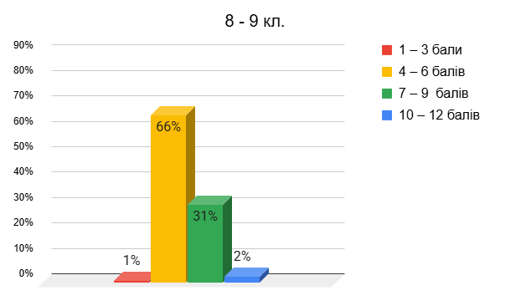
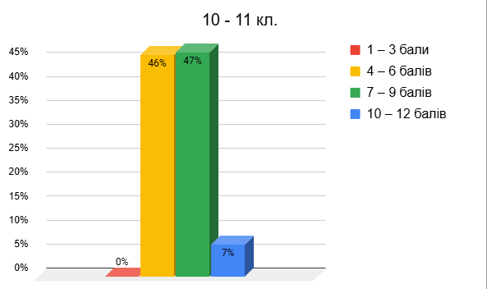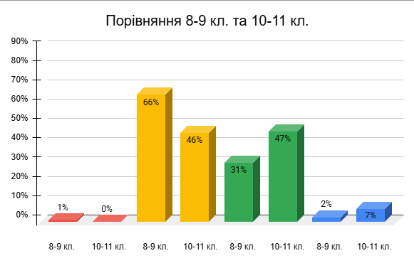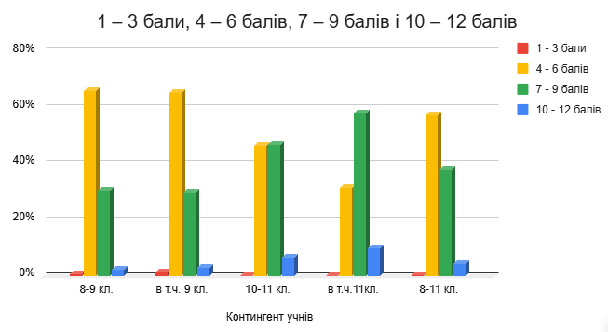

На основі таблиці та діаграм можна виділити наступні тенденції:

І. Базова середня освіта (8-9 класи)
- Переважаючий рівень: Середній (4–6 балів) — 66%. Це свідчить про те, що більшість учнів мають фрагментарні знання.
- Достатній рівень: (7–9 балів) — 31%.
- Високий рівень: (10–12 балів) — лише 2%.
- Початковий рівень: (1–3 бали) — 0,4%.
Висновок: У базовій школі спостерігається значна частка учнів із середнім результатом, що потребує посилення мотивації та індивідуального підходу для переведення їх на достатній рівень.
2. Профільна середня освіта (10-11 класи)
- Переважаючий рівні: Достатній (7–9 балів) — 47% та середній (4–6 балів) — 46%.
- Позитивна динаміка: У 11 класах частка високого рівня зростає до 10%, а достатнього — до 58%.
- Відсутність початкового рівня.
Висновок: Учні профільної школи демонструють кращу якість знань порівняно з базовою. Це може бути пов’язано зі свідомим вибором профілю та підготовкою до НМТ.
3. Порівняльний аспект
- Якість освіти (сума достатнього та високого рівнів) у 10-11 класах (54%) є суттєво вищою, ніж у 8-9 класах (33%).
- Найвищі показники якості знань демонструють учні 11-х класів (68%).

Рекомендації для покращення якості освіти

Для адміністрації закладу:

Підтримка вчителів. Впроваджувати тренінги з використання інтерактивних методів навчання та інструментів гейміфікації для підвищення зацікавленості учнів.

Для вчителів-предметників:

- Індивідуалізація: Розробити індивідуальні освітні траєкторії для учнів, що знаходяться на початковому рівні
- Зворотний зв’язок: Активніше використовувати формувальне оцінювання, щоб учні розуміли свої прогалини до моменту підсумкової атестації.
- Підготовка до НМТ: Для 10-11 класів продовжувати акцент на тестових технологіях та практичному застосуванні знань.

Для учнів та батьків:

- Мотиваційні бесіди: Ознайомити батьків з результатами моніторингу та роз’яснити важливість системного навчання в 8-9 класах як фундаменту для профільної школи.
- Позаурочна діяльність: Залучати учнів до факультативів та гуртків за інтересами для підвищення внутрішньої мотивації до навчання.

Заступник директора з НВР Людмила ПАНЧЕНКО

